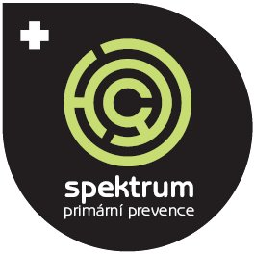

SPEKTRUM – Centrum primární prevence
nám. Republiky 22, 591 01 Žďár nad Sázavou
+420 774 419 047
spektrum.prevence@kolping.cz, www.spektrum.kolping.cz

Vypisuje výběrové řízení na pozici:

LEKTOR/KA PROGRAMŮ PRIMÁRNÍ PREVENCE (DPČ, DPP)

Požadujeme:
- vysokoškolské, vyšší odborné nebo středoškolské vzdělání pedagogického, humanitního nebo společenského směru (nejlépe sociální pedagogika)
- orientace v problematice školní prevence rizikového chování
- schopnost pracovat s dětským kolektivem
- dobré komunikační schopnosti
- řidičský průkaz skupiny B
- práce na PC v rozsahu uživatelských znalostí
- ochotu učit se novým věcem, pracovat na sobě
- praxe v oblasti práce s dětmi a mládeží je výhodou

Nabízíme:
- smysluplnou a zajímavou práci v příjemném mladém kolektivu
- pravidelnou týmovou i individuální supervizi práce
- odpovídající finanční ohodnocení
- pružnou pracovní dobu – vhodné pro rodiče na rodičovské dovolené
- možnost dalšího vzdělávání a osobnostního rozvoje

Náplň práce:
- realizace preventivních programů na ZŠ, SŠ a v mimoškolních zařízeních (využívající interaktivní a zážitkové techniky, hry, sebepoznávací aktivity, výklad, skupinovou diskusi, aj.)

Profesní životopis + motivační dopis zasílejte poštou nebo e-mailem do 30. 6. 2011

Kontaktní osoba: Mgr. Petra Nováčková, tel.: 774 419 047
e-mail: spektrum.prevence@kolping.cz

